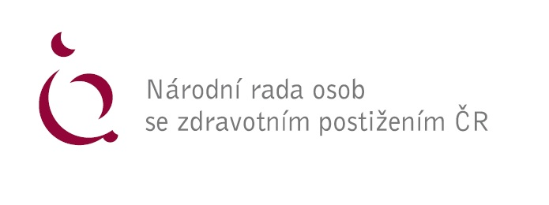
Připomínky NRZP ČR k
novele zákona, kterým se mění zákon č. 435/2004 Sb. o zaměstnanosti.

Zásadní připomínky k části zákona B:

- Zásadní připomínka k bodu 11.
odst.1, 2., 3. a 4 § 78a

Odůvodnění:

NRZP ČR zásadně nesouhlasí se zrušením podpory osob zdravotně znevýhodněných (dále jen OZZ) na chráněného trhu práce. Velmi často jde o lidi, kteří mají kombinovaná zdravotní postižení, o lidi, kterým byl odebrán I. nebo II. stupeň ID, a to právě z důvodů nedominujícího zdravotního postižení. Lze očekávat následující důsledky:
- zaměstnavatelé na chráněném trhu práce ukončí, až na výjimky, pracovní poměry s osobami zdravotně znevýhodněnými, protože jejich pracovní potenciál tabulkově dosahuje jen cca 75 % pracovního potenciálu zdravého zaměstnance a bez státní podpory se nevyplatí takovouto osobu zaměstnávat.
- OZZ, v produktivním věku, tak zbývá pouze hledat pracovní příležitosti na volném trhu práce. Bez srovnatelné podpory, jakou dosud požívají na chráněném trhu práce, jsou dříve, či později nezaměstnatelní. Pokud se nebudou moci vrátit na chráněný trh práce skončí na Úřadu práce.
- Skončí-li OZZ na sociálních dávkách, potom dle údajů MPSV (údaj z roku 2020), stojí jedna nezaměstnaná osoba na dávkách ročně cca 400 000,-Kč. Je jisté, že dnes jsou náklady vyšší.
Současně žádáme o úpravu všech ustanovení zákona, které byly upraveny v souvislosti s návrhem na zrušení podpory OZZ na chráněném trhu práce.

- Zásadní připomínka k odst. 4. § 78a:

Navrhujeme ve druhé větě vypustit ustanovení: „pracující mimo pracoviště zaměstnavatele“

Odůvodnění:

OZP mají zpravidla oproti zdravým zaměstnancům sníženou imunitu. Práce z domova se proto v případě pandemie nakažlivých chorob jeví jako vhodná alternativa, kterou je však třeba předem připravit. Doba covidová nedávno ukázala že i OZP mohou určitou práci vykonávat úspěšně, v součinnosti se zaměstnavatelem, i z domova (zaměstnavatel dohlíží např. podle ZP na BOZP při home office). Jde zde ponejvíce o drobnou rukodělnou práci, účetnictví, nebo jiné práce, které je možné provádět z domova, případně z jiného vyhrazeného prostoru i v karanténě. Krom toho je pojem „mimo pracoviště zaměstnavatele“ velice vágní.

- Zásadní připomínka k bodu 13.
odst. 2 § 81, písm. b):

Žádáme o vypuštění ustanovení, protože Spojenými osobami se pro účely Zákona o daních z příjmů.

Odůvodnění:

Výše uvedené ustanovení je vyňato ze zákona o daních z příjmů. Nevidíme důvod části jiných zákonů promítat do ustanovení zcela jiných zákonů. Text je poměrně nepřehledný a není zřejmé co předkladatel navrhovaným ustanovením sleduje.

Zpracoval:
Mgr. Václav Krása

V Praze dne 19. 12. 2023

